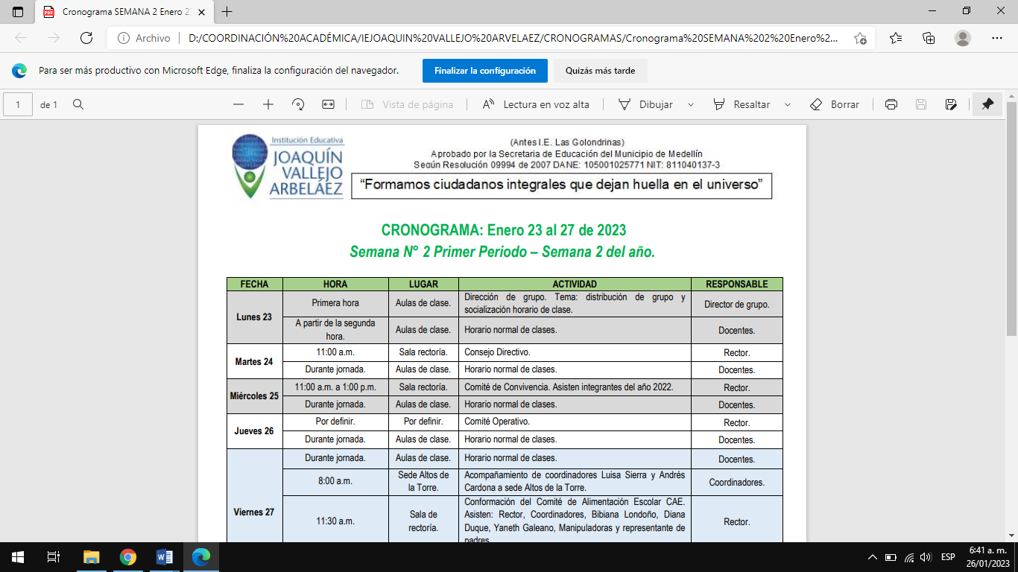
ASIGNATURA: ÉTICA |  | Período:2 |  | Año 2023
DOCENTE: CLAUDIA RUA | Grado 11°/ Grupo: 3 y 4 |  | PLAN DE APOYO
ESTUDIANTE:

El trabajo se presenta en hojas de block blancas y numeradas, con portada (normas APA, que enseñan las docentes de español), todas las consultas deben tener la biografía, los temas deben estar visiblemente separados.
Con este plan de apoyo se pretende que el estudiante demuestre que tiene las competencias trabajadas durante el segundo periodo de octavo en la asignación de ética.
El plan de apoyo tendrá un porcentaje alto de practicidad para que el estudiante pueda demostrar haciendo que tiene las competencias
11° ÉTICA. PLAN DE APOYO PERIODO 2- CLAUDIA RUA
TEMA; DELEMAS ÉTICOS Y MORALES
TEMA: DILEMAS ÉTICOS Y MORALES
Introducción:
La ética es una rama de la filosofía que nos ayuda a reflexionar sobre lo que es correcto o incorrecto, bueno o malo, y cómo debemos actuar en diferentes situaciones. Los dilemas éticos y morales son situaciones complejas en las que nos enfrentamos a decisiones difíciles que pueden tener implicaciones éticas importantes. Explorar estos dilemas nos ayuda a desarrollar nuestra capacidad para tomar decisiones éticas y tomar en cuenta diferentes perspectivas.
Puntos para desarrollar en el plan de apoyo:
Definición de dilemas éticos y morales: Explica qué son los dilemas éticos y morales y cómo se diferencian de otras situaciones. Muestra ejemplos de dilemas comunes, como elegir entre decir la verdad o proteger a alguien, o entre actuar en beneficio propio o en beneficio de otros, explica otros 5 dilemas
Importancia de los dilemas éticos: escribe una reflexionar, bien sustentada, sobre los dilemas éticos y morales. Explora cómo nuestras decisiones pueden tener un impacto en nosotros mismos, en los demás y en la sociedad en general.
Identificación de dilemas éticos: Explora diferentes situaciones de la vida cotidiana que pueden plantear dilemas éticos, como el engaño, la injusticia, la desigualdad o la responsabilidad hacia los demás. Porque son dilemas, identifiquen dilemas éticos en su entorno y explicalos.
Análisis de diferentes perspectivas: explica porque los dilemas éticos a menudo involucran conflictos entre diferentes valores y perspectivas. Selecciona dos dilemas y Analiza diferentes puntos de vista y considera las consecuencias de las diferentes decisiones.
Principios éticos: Presenta (describe) diferentes principios éticos, como la justicia, la beneficencia, la autonomía y la honestidad. Explora cómo estos principios pueden ayudar a guiar nuestras decisiones en los dilemas éticos.
Consecuencias y responsabilidad: Describe dos dilemas cercanos a ti y Discute las posibles consecuencias de tus decisiones éticas y cómo estas decisiones pueden tener un impacto en nosotros mismos y en los demás. Fomenta la reflexión sobre la responsabilidad y las implicaciones de nuestras acciones.
Empatía y emoción: Explora cómo la empatía y la comprensión de las emociones pueden desempeñar un papel en la toma de decisiones éticas. Muestra cómo ponerse en el lugar de los demás puede ayudarnos a comprender mejor las implicaciones éticas de nuestras acciones.
Ética y tecnología: Examina cómo la tecnología plantea nuevos dilemas éticos, como la privacidad en línea, la inteligencia artificial y la manipulación de la información. Muestra ejemplos y reflexiona sobre estos dilemas.

Ética y medios de comunicación: Analiza cómo los medios de comunicación pueden presentar dilemas éticos, como la manipulación de la información, la publicidad engañosa y la violación de la privacidad. Fomenta la reflexión sobre el consumo responsable de medios de comunicación.
Resolución de dilemas éticos: Proporciona estrategias y herramientas para la resolución de dilemas éticos y aplica estas estrategias en la resolución de dilemas éticos reales o hipotéticos.

